
„Nordic Walking“

Nordic Walking ist eine Ausdauersportart, bei der Gehen durch den Einsatz von zwei Stöcken im Rhythmus der Schritte unterstützt wird.
Die Anfänge dieses Sports liegen in den 30er-Jahren. Schon damals wurde im deutschsprachigen Raum unter dem Namen Stockgang oder Stocklauf schnelles Gehen von Langläufern im Sommer und Herbst in das Training integriert, um die Kondition zu verbessern und so schon im Winter in höhere Trainingsintensitäten einzusteigen.
Im Frühjahr 1997 wurde Nordic Walking in Finnland als Sommertrainingsmethode der Spitzenathleten aus den Bereichen Langlauf, Biathlon und Nordische Kombination vorgestellt. Durch die Verwendung von Stöcken aus einem Carbon-Glasfaser-Gemisch und einem speziellen Handschlaufensystem werden auch die Arme eingesetzt. Bei intensivem und häufigem Einsatz wird das Herz-Kreislauf-System positiv beeinflusst.
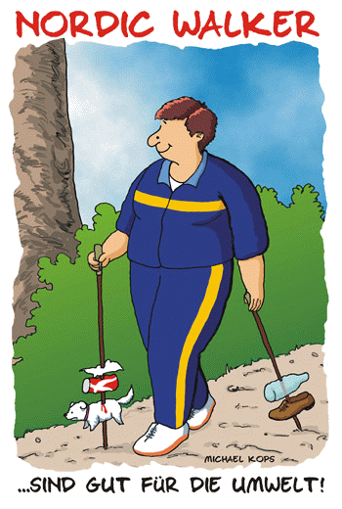
Datum: Samstag, 17. Mai 2008

Treffpunkt:

Strecke:

Dauer: ca. 1 1/2 Stunden

Leitung: Priska Pfammatter

Kosten: werden vom OLTV übernommen

Mitbringen: Stöcke (wenn vorhanden), Sportbekleidung und Joggingschuhe.
Wer keine Stöcke hat, kann welche ausleihen.
Bitte bei der Anmeldung Körpergrösse angeben.

Anmeldung: bis spätestens Samstag, 10. Mai 2008 an

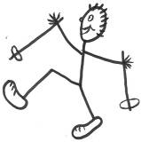
Priska Pfammatter
priska.pfammatter@brigga.ch
oder 079 831 85 32

